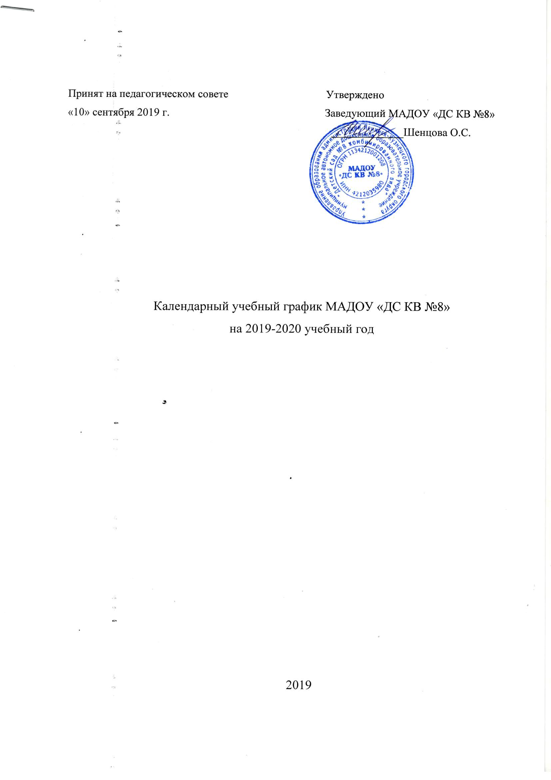

Годовой календарный учебный график разработан в соответствии с:
Законом Российской Федерации «Об образовании» от 29.12.2012 № 273- ФЗ;
Приказом Министерства образования и науки Российской Федерации от 30.08.2013 г. № 1014 «Об утверждении Порядка организации и осуществления образовательной деятельности по основным общеобразовательным программам – образовательным программам дошкольного образования»;
Уставом Учреждения, Основной образовательной Программой ДОУ,
Приказом Министерства образования и науки Российской Федерации № 1115 от 17.10.2013 г., санитарно-эпидемиологическими правилами и нормативами СанПиН 2.4.1.3049-13 «Санитарно-эпидемиологические требования к устройству, содержанию и организации режима работы дошкольных образовательных организаций», утвержденными постановлением Главного государственного санитарного врача Российской Федерации от 15.05.2013 № 26.
Продолжительность учебного года | с 01.09.2019г. по 31.05.2020 г.
Продолжительность образовательного процесса | 37 недель
Режим работы | 5 дней в неделю:  8 групп
Выходные | суббота, воскресенье, праздничные дни, установленные законодательством РФ
Диагностика качества освоения программного материала воспитанниками | с 01.09.2019 г. – 15.09.2019 г  с 15.05.20209 – 31.05.2020 г.
Зимние каникулы | с 29.12 2019 г. – 08.01.2020 г.
Выпуск детей в школу | 31 мая 2020 г.
Летний период | с 01 .06.2020 г. – 31.08.2020 г.
Праздничные дни | 30декабря 2019 по 08.01.2020 Новогодние каникулы;  7 января - Рождество Христово;  23 февраля - День защитника Отечества;  8 марта - Международный женский день;  1 мая - Праздник Весны и Труда;  9 мая - День Победы;  12 июня - День России;  4 ноября - День народного единства.

